**浙江安益新材料有限公司**

**2024年度社会责任报告**

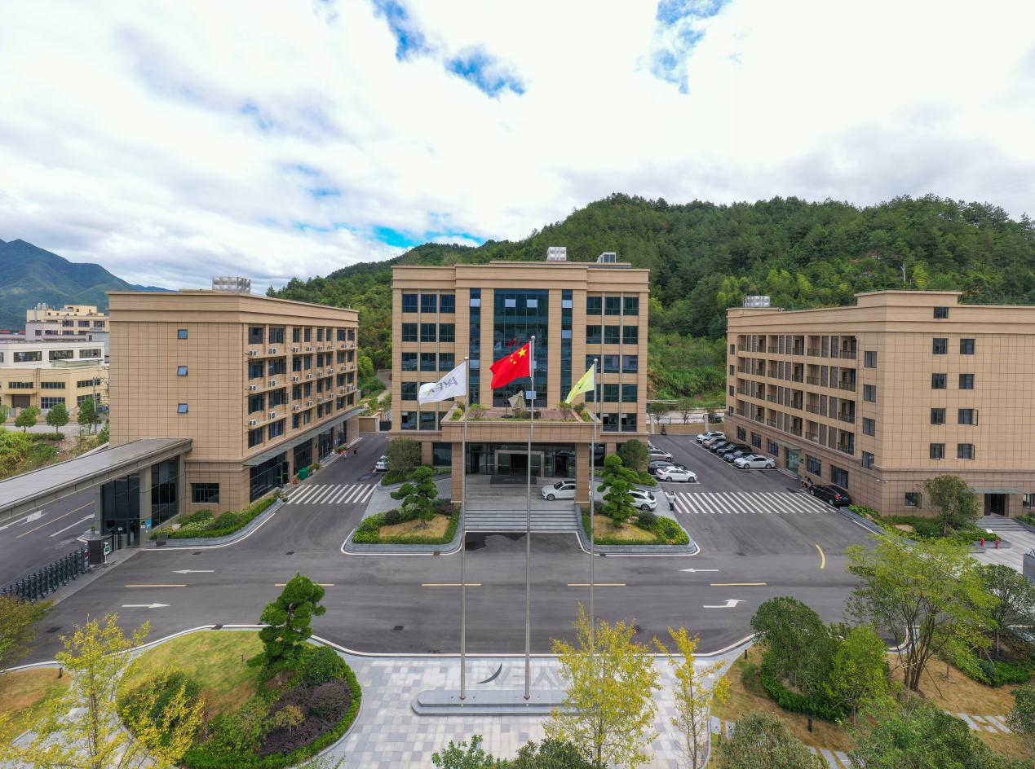

**2025年 2 月28 日**

# 前言

**报告简介**

报告回顾了公司2024年在社会责任方面所做的各项工作，披露了公司履行经济、环境和社会责任方面的理念、践行和成绩。

**时间范围**

报告中的2024年是指2024年1月1日-2024年12月31日，部分内容适当追溯以往年份。

**编制依据**

本报告撰写参照中国国家标准GB/T36001-2015《社会责任报告编写指南》、中国社科院《中国企业社会责任报告编写指南（CASS-CSR 3.0）》、ISO26000：2010《社会责任国际标准》、全球报告倡议组织（GRI）《可持续发展报告指南》。

**称谓说明**

为方便表述和阅读，在报告的表述中分别使用“安益”、“浙安益”、“公司”、“我们”等称谓。

**数据来源**

浙江安益新材料有限公司年报及其他相关统计报告、正式文件，其他数据来源公司内部文件和信息统计系统数据。

**可靠性保证**

本年度社会责任报告的信息披露是真实、可靠和及时的，符合浙江安益新材料有限公司可持续发展战略，是对利益相关方关注重点议题的积极回应，也是对社会责任绩效的客观反映。

**报告获取**

本报告为中文，以纸质版和网络版两种形式提供。网络版报告请登录浙江安益新材料有限公司微信公众号下载。

**浙江安益新材料有限公司**

**2024年度社会责任报告**

本报告编制以 2024年度为重点，阐述公司以“团结、务实、开拓、创新”为企业精神，积极履行企业社会责任，为社会发展做出不懈的努力。报告通过真实、客观地反映公司在产品质量、环境保护、循环经济、清洁生产、“三标”建设、合作伙伴以及社会公益等方面所做的努力，从而向社会展现公司在追求经济效益的同时，诚信对待和保护其他利益相关者，尤其是员工、消费者的合法权益，努力推进环境保护与可持续发展、资源节约与循环利用，积极参与、捐助社会公益及慈善事业，以自身发展影响和带动地方经济的振兴，促进公司与社区、社会、自然的协调、和谐发展的成果。希望本报告能起到与社会各界沟通、交流的桥梁作用，加强社会各界对本公司的认知。同时，公司也虚心接受社会的广泛监督，以期做得更好。

# 综述

公司是中国制笔协会理事单位，先后被评为浙江重点专精特新中小企业、浙江省隐形冠军企业、浙江省企业技术中心、中国轻工业笔类制备行业十强企业、国家高新技术企业、浙江省智能工厂数字化车间、浙江省节水型企业、浙江省专精特新中小企业、安全生产标准化二级企业、浙江省化工重点监控点、浙江省高新技术企业研究开发中心、浙江省工业企业平安企业、丽水市瞪羚企业、四星级企业、创新型中小企业、浙江省涂料行业科技创新优秀企业、浙江省涂料行业低VOC含量涂料源头替代先进企业等；并先后通过ISO9001质量管理体系认证、ISO14001环境管理体系认证、ISO45001职业安全健康管理体系认证。

在“十四五”发展规划中，公司提出“追求卓越，永做一流”的企业文化战略。公司确定：

企业使命：企业是为了满足市场需要而存在，市场是一切工作的出发点和动力；

企业愿景：让安益产品遍布全世界，打造具有国际竞争力的涂料制造企业；

核心价值观：以人为本、用户至上、质量兴企、开拓创新。

为了更好地履行社会责任，公司结合实际情况不断修订完善内部控制制度，做到有章可循、有章必依。强化保障员工、客户、消费者、供应商等利益相关方的责任，形成了一套系统的工作体系，建立起符合现代企业要求的运行机制，将履行社会责任纳入到公司总体发展规划之中，切实履行好企业应承担的社会责任。

# 第一章 职工权益保护

员工是企业最重要的财富及利益相关方，是企业可持续发展的重要因素。因此，努力创造员工与企业之间的稳定和谐关系是安益公司非常重视的工作内容。公司大力实施“人才兴企”战略，以人为本、关爱员工，把广纳人才并最大限度地发挥其才能、实现员工的全面发展，作为公司永恒的追求，致力于公司价值最大化与个人价值最大化的和谐统一，实现企业与员工的“双赢”。公司尊重员工的知情权、参与权、选择权、监督权，注重尊重员工，理解员工，发展依靠员工，发展成果由员工共享，以建立和健全现代企业制度为主线，注重强化企业的内外社会责任，提高员工的幸福度和满意度。

1、公司严格遵守新《劳动法》并按照有关法律法规的规定，与全体员工100%签订规范劳动合同，并为员工缴纳社会保险，从法律层面保障员工基本权益。同时，主动对接周边学校解决外来员工子女入学难题，切实维护员工家庭福祉；注重生产生活环境安全健康，为员工提供安心的工作与生活保障。

2、公司实行岗位绩效薪酬工资制度，建立健全绩效考核制度。以岗定薪、按劳分配、实现就业机会平等和同工同酬，杜绝性别、年龄、疾病、种族、宗教信仰等任何形式的歧视。在兼顾公平的基础上，结合岗位特性（如苦脏累险一线岗位、知识技术密集型关键岗位）实施差异化倾斜激励。

3、公司注重对员工安全生产和劳动保护，并严格按照职业健康安全管理体系要求开展生产经营活动，对生产过程中的危险源进行全方位的识别和评价，对重大危险源制定相关的制度和相应的控制措施及应急预案并定期的进行演练，同时公司注重对员工安全教育与培训，针对不同岗位每年定期为员工配备必要的劳动防护用品及保护设施，对公司生产安全进行全面排查，并组织员工参加开展安全生产知识竞赛和消防安全演练，有效提高员工的安全生产意识和自我保护能力。2024 年度未发生重大职工伤亡事故。

4、员工身体健康也是公司的关切点有新入厂员工必须体检合格，每年组织员工前往医院进行常规体检，发现问题及时复检、就诊，以确保员工的身心健康；夏季免费发放防暑药品，落实防暑降温措施；建立困难员工帮扶机制，传递“家”的温暖；体现公司对员工的关心和人性化管理。公司领导一直注重员工的健康饮食问题，为此公司制定相关管理办法和操作规章，对粉尘、噪声等职业危害岗位员工，每年100%开展职业健康体检与卫生健康教育。严抓食堂食品安全管理，从原料采购（查验卫生合格证、保质期等）、人员资质（持证上岗）等规范。

5、公司非常重视与员工的沟通和交流，不定期召开员工座谈会、设立流动建议箱，组织员工满意度调查、部门经理与员工进行一对一访谈等多种方式，倾听员工心声。从员工满意度调查中发现，2024年98.3%的员工对公司的现状表示满意。

6、公司积极开展各项文化娱乐活动，丰富员工的业余文化生活。建立职工书屋、文体活动室、篮球场等文体设施，不定期举办拔河、篮球比赛等文体活动，陶冶员工情操，增强员工的团队合作意识和集体荣誉感。每年举行迎新晚会等，在自娱自乐的同时提升员工的士气，增强员工的凝聚力和向心力。

7、公司十分注重员工培训与职业规划，积极开展职工培训，组织员工参加专业知识和专题封闭集训，制度鼓励和支持职工参加业余进修培训、提升自身素质和综合能力，并为员工发展提供更多的机会和广阔的舞台。为加快技术创新步伐，让科技人员在技术创新活动中得到培养和锻炼，公司按照“四有”、“四落实”的要求（有依托、有项目、有成果、有效益；落实场所、落实经费、落实人员、落实设备），积极创建科研创新平台。

8、公司视员工为最主要的资源，以“让更多人过上好日子”作为公司追求的目标，听取员工心声，明确员工年收入目标，开展薪酬普调，为招聘员工、稳定员工、减少流动成本起到了良好的作用。与此同时，公司继续做好流动性分析，发至各有关领导，让其充分了解员工流动情况，为改进员工管理、提升职工稳定性也起到了积极作用。

# 第二章 供应商、客户和消费者权益保护

浙江安益新材料有限公司秉承 “诚、信、义”的精神，以树立企业品牌形象为支撑，通过服务内容的拓展和延伸，增加品牌的内涵和外延，致力于实现与客户及供应商的共赢。一方面公司积极地向上延展自己的产业链条，与供应商建立共生共荣的战略合作伙伴关系；一方面密切关注下游行业的市场动态，及时了解下游产业目前及未来面临的困难，通过充分沟通，与客户达成彼此谅解，签订具有市场弹性的合同条款，实现双赢。

1. 作为生产制造企业，公司深刻认知上下游协同发展的共生逻辑——供应商、客户与企业如同鱼水相依，唯有共荣方能共赢。基于此，公司始终以诚实守信为根本准则，致力于与供应商、客户建立长期稳定的战略合作伙伴关系。具体实践中，公司严格尊重并保障合作方的合法权益，坚决杜绝侵犯供应商及客户商标权、专利权等知识产权的行为；对合作过程中涉及的商业秘密、专有信息实施严格保护机制，以规范的制度与真诚的态度维护合作信任。通过以上举措，公司持续深化与上下游伙伴的互信联结，共同构建“风险共担、利益共享”的良性生态，为产业链协同发展注入持久动力。
2. 公司注重供应链一体化建设，不断完善采购流程与机制，建立公平、公正的评估体系，为供应商创造良好的竞争环境；杜绝暗箱操作、商业贿赂和不正当交易情形。同时，严格履行合同约定，通过友好协商解决争议，切实保障供应商合法权益。与长期合作的供应商及用户建立“战略合作伙伴关系”，通过资源共享与联合创新实现共同成长。

公司与长期合作用户和供应商建立合作伙伴关系。坚持与合作伙伴共享技术、人才、资金、信息、管理等资源；帮助合作伙伴改进作业中的浪费，分享节约利润；邀请合作伙伴参与公司的新产品新工序的开发研究过程；帮助合作伙伴改善生产过程；为他们提供原材料信息；开展联合改进活动；激发、鼓励和承认合作伙伴的改进及其成果，坚持实行共赢共利共享发展成果的战略伙伴关系。

4、公司相继通过了 ISO9001质量管理体系认证，通过执行严格的质量标准，采取质量控制措施，提升产品品质和服务质量，为国内外客户提供了高品质的产品和优质的服务。公司用“重质量视生命，保合格创优质，找问题求更好，利顾客树品牌”的理念教育营销人员，积极打造“主动化、专业化、高效化”的服务标准，通过实行发货承诺制度，严格按照客户要求，做好产品生产、包装、存储、运输等所有环节的措施，确保客户权益不受损害。

5、为了保持长期满足各类客户需求，需要通过对市场调研分析，细分产品市场，摸清顾客的偏好和需求愿望，为不同行业的提供最匹配、最优质的产品，这是公司常抓不懈的工作，同时也是提高客户满意度和忠诚度的重要工作和任务。为此，公司确立了现在式服务宗旨“倾我所有、尽我所能、竭诚用户、诚信天下”和未来式服务宗旨、服务理念，形成引领行业顾客服务潮流的“竭诚服务”模式。

# 第三章 环境保护和可持续发展

浙江安益新材料有限公司将环境保护作为企业可持续发展战略的重要内容，注重履行企业环境保护的职责。公司为浙江省绿色企业，践行环境友好及能源节约型发展，并通过以下措施有效实现环境保护与可持续发展：

1、公司对投资项目实行环境保护一票否决制，所有投资项目必须符合环保要求，项目投资必须充分考虑环保设计和环保投入，项目实施必须“三同时”，项目完工必须通过环保验收。

2、公司严格按照国家环保法律法规和标准开展生产经营活动，建立健全内部环境安全管理机构和环境管理制度，依法领取排污许可证、排水许可证，2024 年未发生重大污染事故和环境违法行为，所有环保设施运行正常。

3、公司利用宣传橱窗、车间宣传栏、标识、宣传标语等方式，大力开展节能宣传，引导全公司每一个员工都自觉地提高节约能源意识，杜绝浪费、提高效益的观念已经融入到企业文化中。对重要的生产中的固体废弃物等，公司委托有资质的单位进行处置，有效控制了废弃物对环境造成的影响。近几年未发生环境污染事故和周边群众投诉上访的案件。

4、公司以能源、资源的高效利用和循环利用为核心，以“减量化、再利用、资源化”为原则，以低消耗、低排放、高效率为目标，采取积极有效的节耗降本措施，在增产中降成本，在创新中降消耗，如积极推行改进生产工艺和定耗生产，不断提高机械设备利用率和降低电能消耗，采用安益涂料产品的先进方法，降低能耗，对水、原料等资源采取综合循环利用等措施。经过上下的共同努力，节能降耗达到公司制定的目标要求。

5、公司加大投入力度，实施新工艺，新技术，既有利于提高安益涂料产品质量，从环境保护的角度出发，我公司采用废气处理设施进行处理，使废气达标排放。在生产过程中大量布局联线生产，应用自动化技术等，降低人力成本，提高生产效率。在确保产品品质大幅提高的同时，更加注重员工的生产环境和劳动强度，提高生产效率来实现节能降耗。

# 第四章 公共关系和社会公益事业

企业发展源于社会，回报社会是企业应尽的责任。浙江安益新材料有限公司注重企业的社会价值体现，把为社会创造繁荣作为所应承担社会责任的一种承诺，以自身发展影响和带动地方经济振兴。

1、公司与社会各界保持密切合作，积极承担社会责任，参与社会公益事业。

2、公司除了积极参与社会公益事业外，还鼓励全体员工主动回馈社会。

3、积极、主动加强与政府主管部门、行业协会、监管机关的沟通与联系，对相关部门根据法律、法规要求提出的监督和检查，都予以积极配合、协助，尽到自身的责任与义务。

4、公司积极支持社会公益事业，确定重点支持的公益领域并积极参与，高层领导及员工为此作出了贡献。公司在努力开拓市场，谋求实现企业战略目标的同时，也重视履行自己的社会责任，热心为社会公益事业服务。通过政府部门、行业组织，积极向社会、学校等捐款。

# 第五章 社会责任履行状况存在问题及整改计划

2024年，公司在环保治理、公益事业、职工保护等社会责任领域取得阶段性成果，但对照可持续发展目标与社会期待，仍存在提升空间——员工职业教育支持、社区共建等社会公益领域的投入亟需加强。

未来，公司将以“和谐共融”为导向，持续深化社会责任实践：一方面，系统推进和谐企业建设，将社会责任理念深度融入经营管理全流程；另一方面，在资源允许的前提下，重点加大对教育帮扶、文化传承等公益事业的投入力度，通过公益行动链接企业发展与区域经济，助力构建“企业-社会-环境”协同发展的良性生态，为和谐社会建设贡献更坚实的力量。